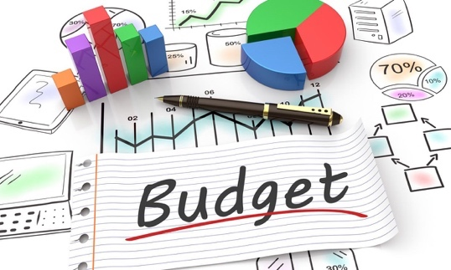
COMMUNE D’EBERSHEIM
Compte administratif et Compte de gestion 2022 - Budget 2023

j CONTEXTE ECONOMIQUE ET CONTEXTE FINANCIER DE LA COMMUNE
Le contexte économique – les projections macroéconomiques
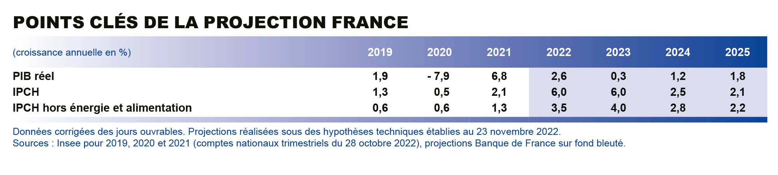

L’activité économique (PIB), résiliente en 2022, est en ralentissement marqué en 2023, puis devrait connaître une reprise en 2024 et 2025. L’inflation (indice des prix à la consommation harmonisé – IPCH) connaîtrait son pic au premier semestre 2023, avant de se replier pour revenir vers 2 % fin 2024 et en 2025
Le contexte financier de la commune
Une situation financière solide avec un fonds de roulement satisfaisant et un niveau d’endettement maitrisé.
Toutefois à partir de 2023, la hausse importante du prix de l’énergie et l’inflation auront un impact bien plus marqué entrainant une baisse de nos capacités d’autofinancement des investissements mais nous disposons à ce jour d’un fonds de roulement satisfaisant qui nous permet de maintenir les taux des différentes taxes (taux communaux) à leur niveau actuel.

k COMPTE ADMINISTRATIF 2022 ET EVOLUTION

Section de fonctionnement
Recettes Fonctionnement (chapitres) | 2020 | 2021 | 2022 | Évolution 2022/2021
Atténuation de charges | 5 367,10 € | 9 466,01 € | 8 945,78 € | -5,5%
Produits des services, ventes | 11 143,31 € | 17 782,51 € | 26 994,70 € | 51,8%
Fiscalité locale | 866 264,63 € | 961 910,50 € | 992 676,57 € | 3,2%
Dotations et participations | 485 658,49 € | 442 708,84 € | 447 080,41 € | 1,0%
Autres produits gestion courante | 13 102,59 € | 15 090,98 € | 111 917,29 € | Ns
Produits financiers | 8,36 € | 37,93 € | 38,06 € | Ns
Produits spécifiques |  |  | 22 698,00 € | Ns
Recettes réelles | 1 390 707,39 € | 1 464 168,43 € | 1 610 350,81 € | 10,0%
Recettes d’ordre | 0 € | 0 € | 0 € | Ns
Total fonctionnement | 1 390 707,39 € | 1 464 168,43 € | 1 610 350,81 € | 10,0%
Les recettes réelles de fonctionnement s’inscrivent en hausse de 10% contre 5,6% l’année précédente.
Principales évolutions :
- Les produits des services (locations de salle, locations de chasse, concessions cimetière…) progressent de manière significative, les produits de chasse étant dorénavant comptabilisés dans ce chapitre.
- Les recettes liées à la fiscalité locale sont en hausse de 3,2% en raison notamment de l’évolution des bases fiscales de 3,4%, les taux de fiscalité ayant été maintenus
- Les dotations et participations progressent de 1%, une dotation de recensement ayant été versée
- Les autres produits de gestion courante intègrent les dons effectués par les donateurs sur le site de la Fondation du Patrimoine (79 453,50 €) destinés aux travaux de rénovation de l’orgue et de l’église.
Hors dons et produits spécifiques, les recettes réelles progressent de 3% soit un niveau inférieur aux charges de fonctionnement.

Dépenses Fonctionnement (chapitres) | 2020 | 2021 | 2022 | Évolution 2022/2021
Charges à caractère général | 289 919,77 € | 343 954,99 € | 376 212,55 € | 9,38%
Charges de personnel et frais assimilés | 408 088,64 € | 406 681,33 € | 438 118,20 € | 7,73%
Atténuation de produits | 150 140,00 € | 150 517,00 € | 150 815,00 € | 0,2%
Autres charges de gestion courante | 76 307,15 € | 86 618,39 € | 83 027,22 € | -4,15%
Charges financières | 13 699,91 € | 10 725,86 € | 7 805,77 € | -27,22%
Charges spécifiques | 125,60 € | 0,00 € | 739,85 € | Ns
Dépenses réelles | 938.281,07 € | 998 497,57 € | 1 056 718,59 € | 5,83%
Opérations d’ordre | 0,00 € | 0,00 € | 22 698,00 € | Ns
Total Fonctionnement | 938.281,07 € | 998 497,57 € | 1 079 416,59 € | 8,10%

Les dépenses réelles sont en hausse de 5,83% après une augmentation de 6,4% l’année précédente. Les principales évolutions concernent :
- Les charges à caractère général (+9,38%) dont la hausse est notamment liée à l’évolution du prix de l’énergie, à l’entretien et réparation des bâtiments communaux et de la voirie, l’achat de produits d’entretien et de fournitures, la mise en place de plantations, les charges de maintenance, les honoraires (avocat, géomètre, notaire), l’impression du journal communal et les frais de nettoyage des locaux
- Les charges de personnel (+7,73%) impactées par l’évolution du point d’indice liée à une forte inflation
- Les atténuations de produits composées du FNGIR (Fonds National de Garantie Individuelle des Ressources) et du FPIC (Fonds de Péréquation Intercommunal et Communal) sont stables
- Les charges financières baissent en raison du désendettement de notre commune

Ci-dessous l’évolution du résultat de fonctionnement sur les dernières années

Le résultat progresse en raison notamment de la comptabilisation, au niveau des produits de fonctionnement, des dons effectués par les donateurs sur le site de la Fondation du Patrimoine (79 453,50 €), dons destinés aux travaux de rénovation de l’orgue et de l’église. Hors dons, le résultat 2022 de fonctionnement se situerait aux alentours de 450 K€ en retrait par rapport aux années précédentes.

Section d’investissement

Recettes d’investissement | 2020 | 2021 | 2022
Dotation, fonds et réserves | 743 362,30 € | 611 135,56€ | 534 471,49 €
Subventions d’investissement | 137 223,38 € | 168 213,84€ | 214 760,20 €
Emprunt (nouvel emprunt) | 0 € | 0 € | 0 €
Immobilisations | 0 € | 0 € | 0 €
TOTAL DES RECETTES REELLES | 880 585,68 € | 779 349,40 € | 749 231,69 €
Opérations patrimoniales et d'ordre | 6 600,00 € | 35 428,75 € | 77 073,46 €
TOTAL RECETTES | 887 185,68 € | 815 778,15 € | 826 305,15 €

En 2022, les recettes d’investissement sont alimentées par les recettes suivantes :
- Les dotations, fonds et réserves comprenant le fonds de compensation TVA de 80 K€ (compensation TVA sur les investissements réalisés en 2021) la Taxe d’aménagement de 65 k€, l’Excédent de fonctionnement capitalisé de 300k€ et la participation du conseil de fabrique sous forme de dons à la rénovation de l’orgue et de l’église (88 k€)
- Les subventions de 214 k€ (subventions versées par la CEA, la Région, l’État, la fondation du patrimoine, la DRAC et la Fondation de l’art français) concernant la rénovation de l’église, de l’orgue et le solde relatif à la rénovation des courts de tennis

Dépenses d’investissement | 2020 | 2021 | 2022
Emprunts (remboursement du capital) | 150.350,63 € | 152 384,68 € | 126 980,65 €
Études (immobilisations incorporelles) | 31 022,44 € | 44 784,04 € | 600,00 €
Immobilisations corporelles | 251 091,77 € | 666 535,63 € | 497 790,14 €
Immobilisations en cours | 47 234,11 € | 0,00 € | 0,00 €
TOTAL DES DEPENSES REELLES | 479.698,95 € | 863 704,15 € | 625 370,89 €
Opérations patrimoniales et d’ordre | 6 600,00 € | 36 428,75 € | 54 375,46 €
TOTAL DEPENSES | 486 298,95 € | 900 132,90 € | 679 746,35 €

Les immobilisations corporelles correspondent aux opérations d’investissements :
- Les travaux de rénovation de l’église et de l’orgue
- L’aménagement au complexe sportif, le muret à l’étang de pêche, la mise en place d’une structure à l’aire de jeux, l’achat de bancs et tables, de matériel pour vestiaire et d’un rideau occultant
- L’aménagement d’un parking, les travaux de préparation à la route de Sélestat, l’installation de miroirs
- L’achat de matériel (échelle et plateforme de travail, aspirateur, un nettoyeur haute pression, un souffleur thermique et du matériel informatique, ..)

Évolution des épargnes (autofinancement)
EPARGNES | 2020 | 2021 | 2022 | Évolution 2022/2021
Recettes réelles Fonctionnement | 1 390 707,39 € | 1 464 168,43 € | 1 610 350,81 € | 10,0%
Dépenses réelles Fonctionnement | 938 281,07 € | 998 497,57 € | 1 056 718,59 € | 5,8%
Épargne brute | 452 426,32 € | 465 670,86 € | 553 632,22 € | 18,8%
Remboursement du capital (Emprunts) | 150 350,63 € | 152 384,68 € | 126 980,65 € | -16,6%
Épargne nette | 302 075,69€ | 313 286,18€ | 426 651,57€ | 36,2%
Après remboursement annuel des emprunts, l’épargne nette progresse de manière significative mais cette progression est due aux dons versés par les donateurs relatifs au projet de rénovation de l’église et de l’orgue et à des recettes spécifiques de 22 k€.
Hors dons et recettes exceptionnelles, notre épargne brute se situerait au même niveau que 2020 soit une légère baisse par rapport à 2021.

Évolution de l’endettement (en €), de l’épargne brute (en €) et de la solvabilité (en nombre d’années)

Il découle de la combinaison de la hausse de notre épargne brute et de la maitrise de notre endettement, une amélioration de notre capacité de désendettement, (nombre d’années que mettrait la collectivité à rembourser sa dette si elle y consacrait l’intégralité de son épargne brute) se situant à moins de 2 années.
Cette capacité de désendettement nous permet de préparer sereinement les projets des prochaines années tout en recherchant des subventions.

Résultats de clôture du compte de gestion – Synthèse
 | Résultat clôture 2021 | Part affectée Investissement | Résultat Exercice 2022 | Résultat clôture  2022
Investissement | 683 857,58 € |  | 146 558,80 € | 830 416,38 €
Fonctionnement | 496 652,52 € | -300 000 € | 530 934,22 € | 727 586,74 €
TOTAL | 1 180 510,10 € | -300 000 € | 677 493,02 € | 1 558 003,12 €
Restes à réaliser |  |  | Fonctionnement | 30 245,35 €
Restes à réaliser |  |  | Investissement | 114 540,72 €
Résultat de clôture 2022 après Restes à réaliser |  |  |  | 1 413 217,05 €

Quelques photos des travaux et investissements réalisés :

Rénovation de l’église et de l’orgue, mise en place d’une structure à l’école maternelle, aménagement parking et cheminement autour du complexe sportif…

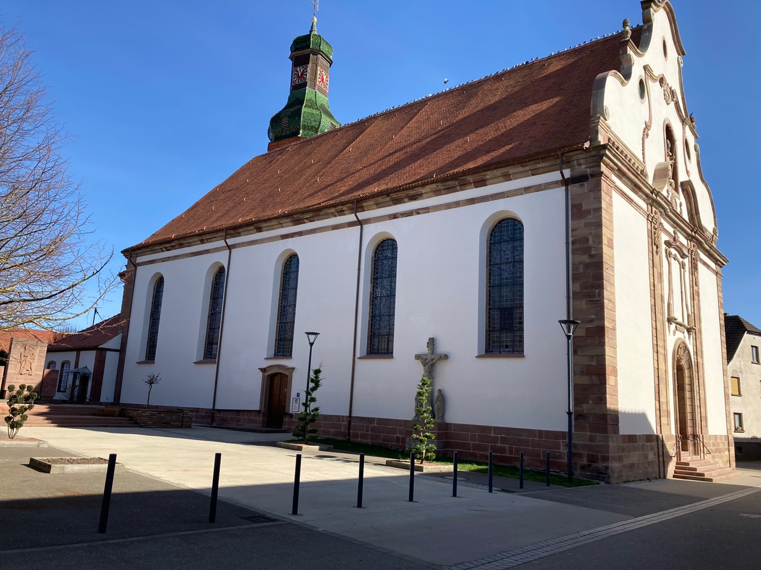
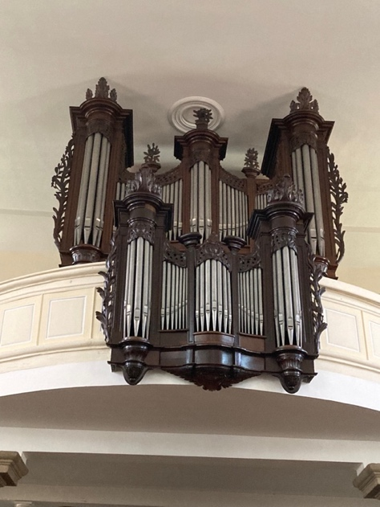 |  | 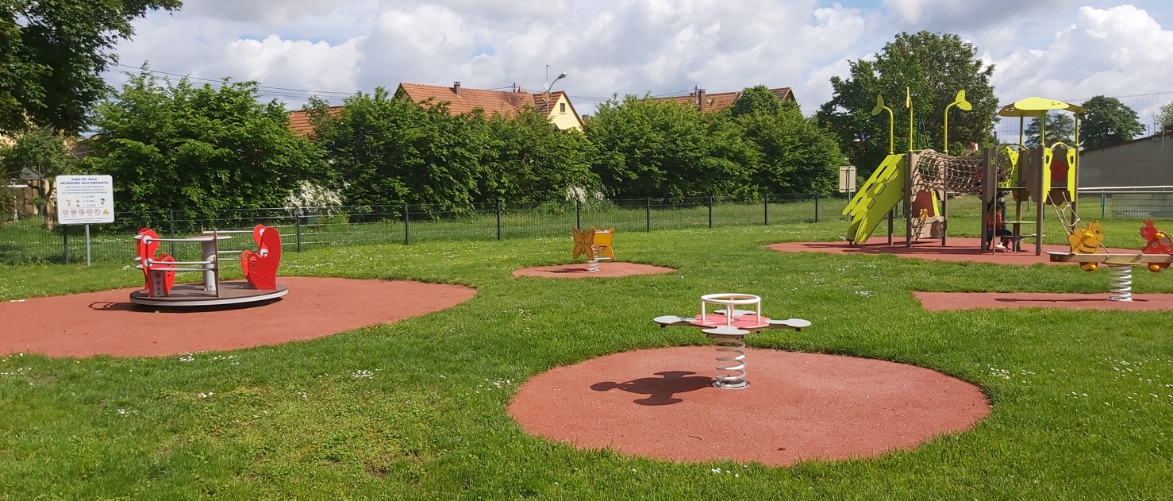
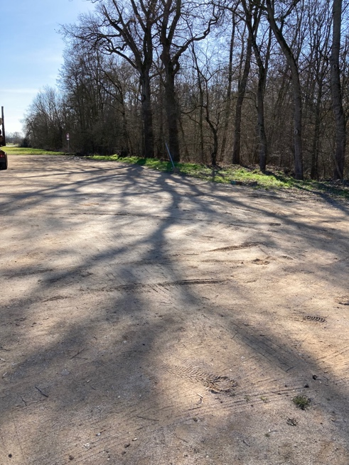 |  | 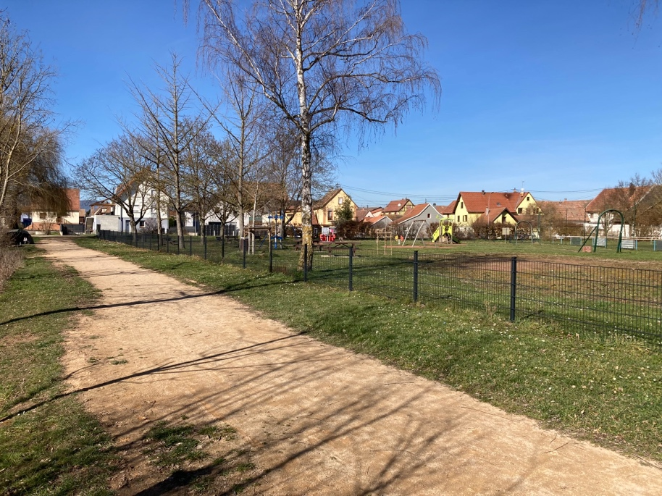

l BUDGET 2023
Le budget primitif constitue le premier acte obligatoire du cycle budgétaire annuel de la collectivité.
Par cet acte, l'ordonnateur (= le maire) est autorisé à effectuer les opérations de recettes et de dépenses inscrites au budget pour la période qui s'étend du 1er janvier au 31 décembre.

Évolution des taux des taxes directes

Taxes directes locales | Taux de la commune | Taux moyens au niveau national | Taux moyens départementaux
Taxe foncière Bâti | 26,06 % | 38,28% | 33,68%
Taxe foncière Non bâti | 50,74% | 50,44% | 65,68%
CFE | 16,17% | 26,56% | 24,59%
Taxe Habitation Rés second. | 14,90%
Depuis 2021 et la réforme de la taxe d’habitation, le taux de la taxe foncière Bâti intègre la part du département. Comme les années précédentes, les taux des différentes taxes directes sont maintenus à leur niveau actuel. Les taux pratiqués par notre commune sont inférieurs à la moyenne nationale et départementale.

Budget de fonctionnement

Recettes de fonctionnement | Budget 2021 | Budget 2022 | Budget 2023
Atténuation de charges | 5 000 € | 5 000 € | 5 000 €
Produits des services, domaines | 9 000 € | 12 347 € | 21 413 €
Impôts et taxes (fiscalité locale) | 836 700 € | 919 000 € | 954 000 €
Dotations et participations | 461 600 € | 430 000 € | 422 000 €
Autres Pr Gestion courante | 12 000 € | 20 000 € | 20 000 €
Produits financiers | 50 € | 0 € | 0 €
Produits spécifiques | 7 500 € | 0 € | 0 €
TOTAL RECETTES REELLES | 1 330 000 € | 1 386 347 € | 1 422 413 €
Résultat reporté | 30 982 € | 196 653 € | 427 587 €
TOTAUX | 1 362 832 € | 1 583 000 € | 1 850 000 €

Le budget 2023 intègre notamment une hausse sensible (7,1%) des bases relatives à la fiscalité directe en raison du contexte inflationniste.

Dépenses de fonctionnement | Budget 2021 | Budget 2022 | Budget 2023
Charges à caractère général | 358 650 € | 388 000 € | 462 000 €
Charges de personnel | 461 800 € | 460 000 € | 479 900 €
Atténuation des produits | 153 000 € | 155 000 € | 155 000 €
Charges de gestion courante | 103 000 € | 106 000 € | 95 000 €
Charges financières | 11 000 € | 10 000 € | 7 000 €
Charges spécifiques | 2 000 € | 1 000 € | 1 000 €
Dotations aux provisions | 3 382 € | 0 € | 100 €
TOTAL DEPENSES REELLES | 1 092 832 € | 1 120 000 € | 1 200 000 €
Opérations d’ordre | 0 € | 0 € | 0 €
Virement Section investissement | 270 000 € | 463 000 € | 650 000 €
TOTAUX | 1 362 832 € | 1 583 000 € | 1 850 000 €
Les charges à caractère général progressent de manière sensible en raison de la hausse de l’électricité et du gaz, la hausse pour les collectivités n’étant pas plafonnée.
Les dépenses de personnel sont impactées par l’évolution du point d’indice liée à l’inflation.
Les dépenses réelles de fonctionnement restent toutefois maitrisées pour permettre un virement à la section d'investissement et ainsi autofinancer nos projets futurs.

Budget d’investissement
 | Recettes d’investissement | Budget 2021 | Budget 2022 | Budget 2023
 | Dotations, fonds et réserves | 550 000 € | 473 514 € | 400 584 €
 | Subventions | 293 338 € | 319 628 € | 79 000 €
 | Emprunt (nouvel emprunt) | 0 € | 0 € | 0 €
 | TOTAL RECETTES REELLES | 843 338 € | 793 142 € | 479 584 €
 | Virement section de fonctionnement | 270 000 € | 463 000 € | 650 000 €
 | Opérations d’ordre et patrimoniales | 46 363 € | 0 € | 22 208 €
Report solde section d'investissement |  | 768 212 € | 683 858 € | 830 416 €
 | TOTAL RECETTES INVESTISSEMENT | 1 927 913 € | 1 940 000 € | 1 982 208 €

Les dotations, fonds et réserves sont constitués de l'excédent de fonctionnement 2022 capitalisé (300K€), du fonds de compensation TVA sur les investissements 2022 et d’une estimation de la taxe d’aménagement.
Les subventions à percevoir concernent le solde relatif aux travaux de l’église et de l’orgue.
Enfin le virement de la section de fonctionnement et le report 2022 complètent les recettes d’investissement.

Dépenses d'investissement | Budget 2021 | Budget 2022 | Budget 2023
Études (Immobilisations incorporelles) | 275 000 € | 186 000 € | 135 000 €
Subventions d’équipement versées | 10 000 € | 5 000 € | 165 000 €
Immobilisations corporelles (travaux, achats…) | 1 444 050 € | 1 142 000 € | 815 000 €
Immobilisations en cours, provision pour travaux futurs | 0 € | 480 000 € | 740 000 €
Emprunt (Remboursement en capital) | 152 500 € | 127 000 € | 105 000 €
DEPENSES REELLES | 1 881 550 € | 1 940 000 € | 1 960 000 €
Opérations patrimoniales et d’ordre | 46 363 € | 0 € | 22 208 €
TOTAUX | 1 927 913 € | 1 940 000 € | 1 982 208 €

Les dépenses d’investissement comprennent les restes à réaliser (engagements correspondant à la signature de marchés et contrats l’année précédente et qui n’ont pas été réalisés ou terminés) ainsi que les nouveaux projets. Ci-après quelques précisions :
Chapitre 20 Immobilisations incorporelles (études)
- Frais de réalisation de documents d’urbanisme et du cadastre : modification PLU, accompagnement au projet de la zone 2AU
- Frais d’études : étude de faisabilité du bâtiment mairie, audit énergétique salle polyvalente et école maternelle, bureau d’étude relatif à la transformation de l’éclairage public en LED.
Subventions d’équipements versées
- Fonds de concours versé à la communauté de communes dans le cadre du rachat de l’ancien bâtiment du crédit mutuel, fonds de concours correspondant à la valorisation du terrain apporté par la commune. En effet dans le cadre d’investissement effectué par la communauté de communes, la commune apporte le terrain ou un fonds de concours correspondant à la valorisation du terrain
Chapitre 21 Immobilisations corporelles (achat et travaux)
- Modification de l’éclairage du terrain de foot et de la bulle de tennis (en LED)
- Travaux de rénovation de l’éclairage public en LED
- Aménagement d’espaces verts (massifs de fleurs...)
- Enveloppe annuelle de travaux de rénovation à l’école élémentaire et maternelle
- Remplacement éventuel d’un système de chauffage à l’école maternelle
- Achat de matériel à la salle (assiettes…) et décoration de Noël
- Travaux de voirie (rue des Vosges, route de Sélestat, rue des dahlias, coussins berlinois, accès dépôt d’incendie, chicane route de Scherwiller, écoulement d’eau carrefour rue des cerisiers/gare, ...)
- Participation au réseau d’extension ENEDIS (rue des cerisiers/Vosges)
- Achat de matériel et outillage pour le service technique (lame à neige, …)
- Matériel informatique (notamment dans le cadre de la mise en place éventuelle du télétravail)
Chapitre 23 Immobilisations en cours :
- Enveloppe pour le projet futur de rénovation du bâtiment de la mairie
Emprunts (remboursement en capital) : remboursement du capital de la dette (crédits en cours). Le remboursement baisse, un crédit étant arrivé à terme mi-2022.

SYNTHESE DU BUDGET 2023
Dépenses réelles de fonctionnent | 1 200 000 € | Recettes réelles de fonctionnement | 1 422 413 €
 |  | EPARGNE BRUTE | 222 413 €
Remboursement du capital de la dette | 105 000 €
 |  | EPARGNE NETTE | 117 413 €
Dépenses réelles d’investissement | 1 115 000 € | Résultat de fonctionnement 2022 | 427 587 €
Provisions pour projets futurs | 740 000 € | Résultat d’investissement 2022 | 830 416 €
 |  | Recettes réelles d’Investissement | 479 584 €

EN CONCLUSION

Quelques ratios comparés aux collectivités de taille identique
RATIOS | EBERSHEIM | Moyenne communes 2000-3500 hab | Remarques (les 6 premiers ratios sont déterminés par habitant)
DRF/Population | 458 € | 736 € | Niveau des dépenses de fonctionnement
Impôts directs/Population | 365 € | 528 € | Recettes liées à la fiscalité locale
RRF/Population | 698 € | 926 € | Niveau des recettes de fonctionnement
Dépenses équipement/population | 216 € | 301 € | Investissement annuel
Dette/Population | 314 € | 679 € | Encours de la dette
DGF/Population | 174 € | 152 € | Dotations versées par l'État
Dépenses personnel/DRF | 41,5% | 51,3% | Niveau des dépenses de personnel
(DRF +remboursement dette)/RRF | 73,5% | 87,9% | Marge d'autofinancement
Dépenses d’équipement/RRF | 30,9% | 32,5% | Effort d'équipement
Dette/RRF | 45,0% | 73,3% | Charge de la dette
DRF : dépenses réelles de fonctionnement RRF : recettes réelles de fonctionnement
DGF : Dotation Globale de Fonctionnement versée par l’État

- Nos recettes de fonctionnement inférieures à la moyenne nous amènent à maitriser nos charges de fonctionnement afin de dégager des marges d’autofinancement et ainsi réaliser nos investissements sans un recours systématique à l’endettement

- Un niveau d’endettement maitrisé et inférieur à la moyenne permet de préparer sereinement les projets futurs tout en recherchant des subventions

- Une vigilance renforcée en raison d’une hausse prévisionnelle conséquente des charges de fonctionnement pour 2023 liée notamment à l’augmentation du prix de l’énergie.

